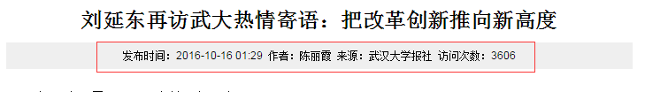

1、文章新闻要有具体的时间 、作者、来源、访问次数、标题居中

2、我们有部分新闻是没得图片的 所以不能限制必须上传封面图片

